Приказ Минтруда России от 16.11.2020 № 782н «Об утверждении Правил по охране труда при работе на высоте»
Виды работ на высоте (1,8 м и более):
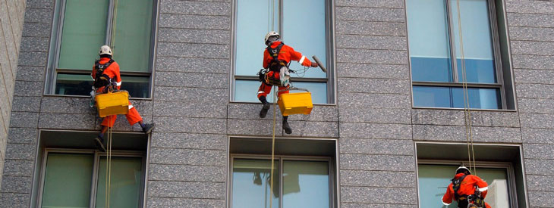  Мойка окон и фасадов зданий | 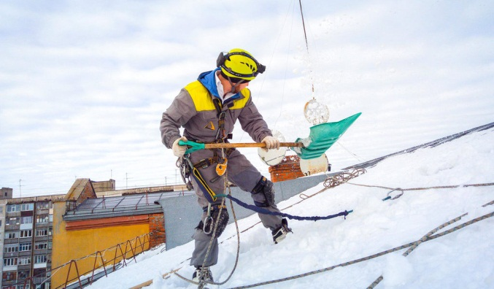  Уборка снега и наледи с кровли |  | 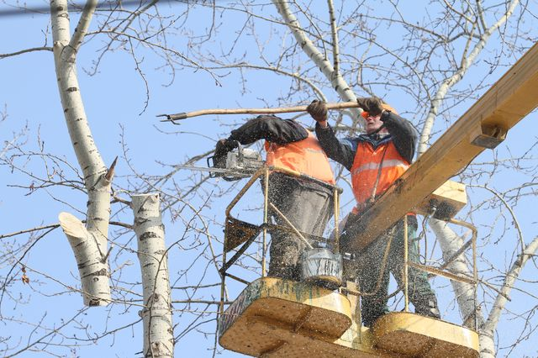  Обрезка деревьев | 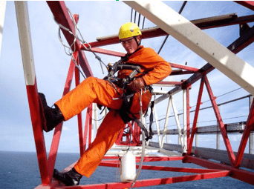  Монтаж и ремонт конструкций
Что нужно сделать до начала выполнения работ на высоте? |  |  |  | Последствия невыполнения требований по обеспечению безопасности работ на высоте:
Работодатель |  | Работник
 |  |  |  | Работодатель | Работник
1. Утвердить Перечень работ на высоте |  | 1. Иметь соответствующую квалификацию |  | Уголовная ответственность  - штраф (причинение тяжкого вреда здоровью человека);  - исправительные либо принудительные работы (причинение тяжкого вреда здоровью человека);  - принудительные работы либо лишение свободы (смерть двух и более лиц)  Административная ответственность  - Предупреждение или административный штраф от 5 тыс. рублей до 200 тыс. рублей | Травмы:  - растяжение связок и мышц;  - ушибы и ссадины;  - переломы;  - вывихи;  - сочетанная травма.  Смерть
2. Провести обучение работников безопасным методам и приемам выполнения работ на высоте с выдачей соответствующего удостоверения |  | 2. Пройти профильное обучение по охране труда с изучением безопасных методов и приемов выполнения работ на высоте
3. Провести стажировку работников с целью закрепления полученных при обучении теоретических знаний и практических умений |  | 3. Пройти инструктаж по охране труда при проведении работ на высоте
 |  | 4. Пройти стажировку в объеме теоретических и практических знаний
4. Организовать проведение инструктажей по охране труда |  | 5. Получить наряд-допуск на выполнение работ на высоте
5. Организовать в соответствии с положением системе управления охраной труда на предприятии проведение технико-технологических и организационных мероприятий |  | 6. Пройти медицинский осмотр и психиатрическое освидетельствование
6. Определить круг лиц (работников) по выполнению работ на высоте |  | 7. Ознакомиться с условиями труда, технологическим процессом и оборудованием на рабочем месте
7. Выдать работнику, выполняющему работы на высоте с применением систем канатного доступа, личную книжку учета работ на высоте |  | 8. Знать о положенных СИЗ, инструментах и технических средствах для работы на высоте и уметь пользоваться ими
8. Обеспечить работников необходимыми средствами индивидуальной и коллективной защиты |  | 9. Обладать практическими навыками оказания первой медицинской помощи пострадавшим
9. Обеспечить непрерывный контроль за выполнением работ посредством визуальной, голосовой или радиопереговорной связи с работниками |  | 10. Обладать практическими знаниями на случай возникновения аварийной ситуации, при работах под воздействием вредных и опасных производственных факторов
10. Обеспечить безопасность производства работ на рабочих местах работников с использованием знаков безопасности и защитных ограждений |  | 11. Быть постоянно на связи и находиться в пределах визуальной видимости
11. Организовать проведение медицинского осмотра и психиатрического освидетельствования работников |  | 12. Информировать непосредственного руководителя производства работ о выявленных недостатках, связанных с обеспечением безопасности работ на высоте
12. Застраховать работников от несчастных случаев и профессиональных заболеваний, а также в рамках обязательного медицинского страхования |  | 13. Не приступать к выполнению своих обязанностей в случае нарушений производственной безопасности, которые могут привести к травмам или авариям (ст. 219 ТК РФ)

